
LAPORAN TEAM PROJECT WORK

Smart HRIS: Sistem Informasi Kepegawaian Berbasis Web

- Achmad Firdaus
- Aditya Faruq
- Berta Yuanita
- Artha Ardianyah
- Enggar Fitriana
- Gilang Ardi
- Muhammad Rafli
- Muhammad Reihan
- Nike Putri
- Rajabsa Egga
- Syabil Iqmaulana

Kelas XII RPA

BIDANG KEAHLIAN TEKNOLOGI INFORMASI DAN KOMUNIKASI
PROGRAM KEAHLIAN PENGEMBANGAN PERANGKAT LUNAK DAN GIM
KONSENTRASI KEAHLIAN REKAYASA PERANGKAT LUNAK
SMK PGRI 3 MALANG
2026

KATA PENGANTAR

Puji dan syukur kami panjatkan ke hadirat Tuhan Yang Maha Esa atas segala rahmat, karunia, dan limpahan hidayah-Nya, sehingga laporan proyek pembuatan website Smart Human Resource Information System (Smart HRIS) ini dapat disusun dan diselesaikan dengan baik. Laporan ini disusun sebagai bentuk pertanggungjawaban akademik atas pelaksanaan proyek yang dikerjakan secara berkelompok, sekaligus sebagai dokumentasi tertulis atas seluruh proses kegiatan yang telah dilakukan.

Adapun tujuan penyusunan laporan ini adalah untuk memberikan gambaran secara sistematis mengenai tahapan perencanaan, analisis kebutuhan, perancangan, hingga implementasi website Smart HRIS sebagai sistem informasi yang bertujuan untuk mendukung pengelolaan sumber daya manusia secara efektif, efisien, dan terstruktur. Dengan adanya sistem ini, diharapkan proses pengolahan data karyawan dapat dilakukan dengan lebih mudah, cepat, dan akurat.

Kami menyadari sepenuhnya bahwa laporan ini masih memiliki keterbatasan dan belum sempurna. Oleh karena itu, segala kritik dan saran yang bersifat membangun sangat kami harapkan demi penyempurnaan laporan dan pengembangan sistem di masa yang akan datang. Akhir kata, besar harapan kami agar laporan ini dapat memberikan manfaat bagi pembaca serta menjadi referensi yang berguna dalam pengembangan sistem informasi .

Daftar Isi
KATA PENGANTAR 2
BAB 1 5
PENDAHULUAN 5
1.1 Latar Belakang 5
1.2 Rumusan Masalah 6
1.3 Tujuan dan Manfaat 6
BAB 2 8
Analisis Kebutuhan Sistem 8
2.1 Latar Belakang & Permasalahan Pengguna 8
2.2 Kebutuhan Fungsional Sistem 10
2.3 Batasan dan Aturan Sistem 12
2.4 Analisis Kebutuhan Sistem sebagai Acuan Pengembangan 13
2.5 Diagram Perancangan 14
2.5.1 Use Case Diagram 14
2.6 Perancangan Basis Data 16
2.6.1 ERD 16
2.6 mokup 17
BAB 3 20
Implementasi Sistem 20
3.1 Spesifikasi Perangkat 20
3.2 Implementasi Aplikasi 22
1. USER 22
BAB 4 30
Pengujian Dan Pembahasan 30
4.1 Metode Pengujian 30
4.2 Hasil Pengujian Fitur 30
4.2.1. Admin 30
4.2.2 User 32
4.3 Kelebihan Dan kelemahan sistem 34
BAB 5 36
Penutup 36
5.1 kesimpulan 36
Daftar Isi 37

BAB 1

PENDAHULUAN

Latar Belakang
Perkembangan teknologi informasi mendorong organisasi untuk menerapkan sistem digital dalam pengelolaan sumber daya manusia. Pengelolaan data karyawan yang masih dilakukan secara manual dinilai kurang efektif dan berpotensi menimbulkan kesalahan, keterlambatan, serta kesulitan dalam pengolahan dan penyajian informasi.
Oleh karena itu, dikembangkan website Sistem informasi kepegawaian (SMARTHRIS)sebagai sistem informasi terintegrasi yang dirancang untuk membantu pengelolaan data sumber daya manusia secara lebih efektif, efisien, dan terkomputerisasi. Sistem ini diharapkan dapat meningkatkan kualitas pengelolaan data karyawan, mendukung proses administrasi, serta membantu pengambilan keputusan secara tepat dan berkelanjutan.

Rumusan Masalah
- Bagaimana proses perancangan dan pengembangan website Smart HRIS sebagai sistem informasi pengelolaan sumber daya manusia yang terintegrasi?
- Sejauh mana website Smart HRIS dapat meningkatkan efektivitas dalam pengelolaan data sumber daya manusia ?
- Bagaimana peran website SmartHRIS dalam pendukung penyediaan informasi yang akurat dan tepat guna sebagai dasar pengambilan keputusan ?

Tujuan dan Manfaat
Tujuan dibuatnya website ini Adalah :

- Mengembankan website sistem informasi kepegawaian berbasis web(SmartHRIS) sebagai sistem pengelolaan sumber day amanusia berbasis web.
- Meningkatkan efektivitas dan efisiensi dalam pengelolaan data sumber daya yang terintegrasi.
- Mempermudah proses administrasi sumber daya manusia melalui sitem komputerisasi.
- Menyediakan Informasi sumber daya yang akurat sebagai pendukung pengambilan Keputusan.

Manfaat dibuatnya website ini Adalah :
- Mempermudah pengelolaan dan penyimpanan data sumber daya yang terstruktur.
- Meningkatkan efisiensi dan ketepatan dalam proses administrasi sumber daya manusia.
- Menyediakan informasi yang akurat dan mudah di akses untuk mendukung pengambilan Keputusan.
- Mengurangi resiko kesalahan dalam pengelolaan data.

BAB 2

Analisis Kebutuhan Sistem

Latar Belakang & Permasalahan Pengguna
Dalam pengelolaan sumber daya manusia, perusahaan sering mengalami beberapa permasalahan, antara lain:
- Proses absensi masih manual
- Rentan terjadi kecurangan (titip absen).
- Sulit memantau keterlambatan, lembur, dan kehadiran secara real-time.
- Data absensi sering tercecer dan tidak terintegrasi.
- Pengajuan cuti tidak terstruktur
- Karyawan harus mengajukan cuti secara lisan atau melalui chat.
- Admin kesulitan merekap dan memantau status cuti (proses, ditolak, atau disetujui).
- Tidak adanya riwayat cuti yang jelas bagi karyawan.
- Pencatatan pelanggaran dan sanksi belum terdokumentasi dengan baik
- Data pelanggaran karyawan tidak tersimpan secara terpusat.
- Sulit menghubungkan pelanggaran dengan sanksi, potongan gaji, dan Surat Peringatan (SP).
- Karyawan sering tidak mengetahui detail sanksi yang diterima.
- Pengelolaan data gaji kurang efisien
- Perhitungan gaji, potongan, dan riwayat gaji masih manual.
- Admin kesulitan melihat histori gaji setiap karyawan per bulan.
- Tidak adanya sistem kalender terintegrasi
- Data hari libur, cuti bersama, atau izin karyawan tidak tercatat dalam satu tampilan kalender.
- Menyulitkan admin dan karyawan dalam perencanaan kerja.

Berdasarkan permasalahan tersebut, dibutuhkan sebuah Sistem HRIS berbasis web yang mampu mengintegrasikan seluruh proses kepegawaian secara terpusat, efisien, dan transparan.

Kebutuhan Fungsional Sistem
Sistem memiliki 2 jenis pengguna, yaitu Karyawan dan Admin, dengan total fungsi sebagai berikut:
- Fungsi untuk Karyawan
- Login dan Logout Sistem
- Melihat Dashboard Karyawan (nama user, menu, kalender, dan modal informasi)
- Melakukan absensi datang dan pulang
- Menampilkan jam realtime
- Mengambil foto absensi melalui kamera
- Menampilkan notifikasi absensi berhasil
- Melihat riwayat absensi (datang, pulang, terlambat, lembur)
- Melihat data pelanggaran dan sanksi yang diterima
- Melakukan pengajuan cuti
- Input tanggal dan alasan cuti
- Melihat status pengajuan (proses, ditolak, ACC)
- Melihat Surat Peringatan (SP) jika tersedia
- Funsi untuk Admin
- Login dan Logout Admin
- Mengelola data karyawan (CRUD)
- Mengelola data absensi karyawan
- Menampilkan kalender absensi
- Melihat absensi per tanggal
- Edit, update, dan hapus data absensi
- Mengelola pengajuan cuti karyawan
- ACC atau tolak cuti
- Memberikan alasan penolakan
- Mengelola kalender libur, cuti, dan event
- Tambah, edit, dan hapus data kalender
- Penanda warna dan keterangan pada tanggal
- Mengelola data sanksi karyawan
- Input pelanggaran
- Tingkat pelanggaran
- Potongan gaji dan catatan
- Mengelola Surat Peringatan (SP)
- SP1, SP2, SP3 sesuai tingkat pelanggaran
- SP hanya aktif jika data sanksi sudah diinput
- Mengelola data gaji karyawan
- Input gaji pokok, potongan, total gaji
- Melihat riwayat gaji per bulan

Batasan dan Aturan Sistem
Agar sistem berjalan dengan baik, ditetapkan beberapa batasan dan aturan sebagai berikut:
- Sistem hanya dapat diakses oleh pengguna yang memiliki akun (karyawan dan admin).
- Hak akses dibedakan berdasarkan role:
- Karyawan hanya dapat mengakses data miliknya sendiri.
- Admin memiliki akses penuh terhadap seluruh data.
- Absensi hanya dapat dilakukan pada hari berjalan dan menggunakan kamera sebagai bukti kehadiran.
- Pengajuan cuti harus melalui sistem dan menunggu persetujuan admin.
- Surat Peringatan (SP) hanya dapat dibuat jika admin telah menginput data sanksi.
- Data gaji hanya dapat dikelola dan dilihat secara detail oleh admin.
- Sistem berbasis web dan membutuhkan koneksi internet untuk berfungsi secara optimal.

Analisis Kebutuhan Sistem sebagai Acuan Pengembangan

Analisis kebutuhan sistem ini digunakan sebagai acuan utama bagi pengembang dalam merancang dan membangun sistem HRIS, meliputi:
- Menentukan struktur database (karyawan, absensi, cuti, sanksi, SP, gaji, kalender).
- Menentukan alur proses sistem sesuai hak akses pengguna.
- Menjadi pedoman dalam perancangan UI/UX agar sesuai kebutuhan pengguna.
- Mengurangi kesalahan pengembangan karena fitur sudah terdefinisi dengan jelas.
- Memastikan sistem yang dibangun sesuai dengan kebutuhan operasional perusahaan.

Diagram Perancangan

Use Case Diagram
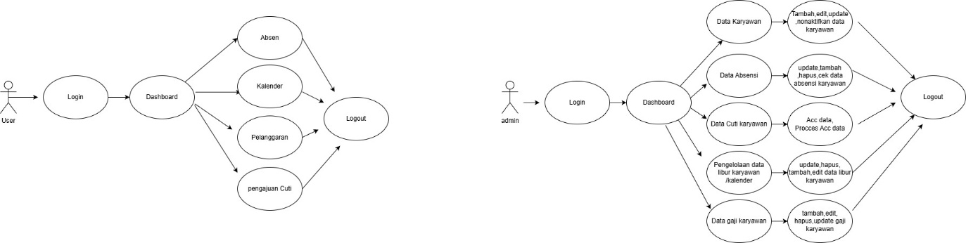
gambar 2.5.1 Use Case Diagram 1
    - Flowchart Admin
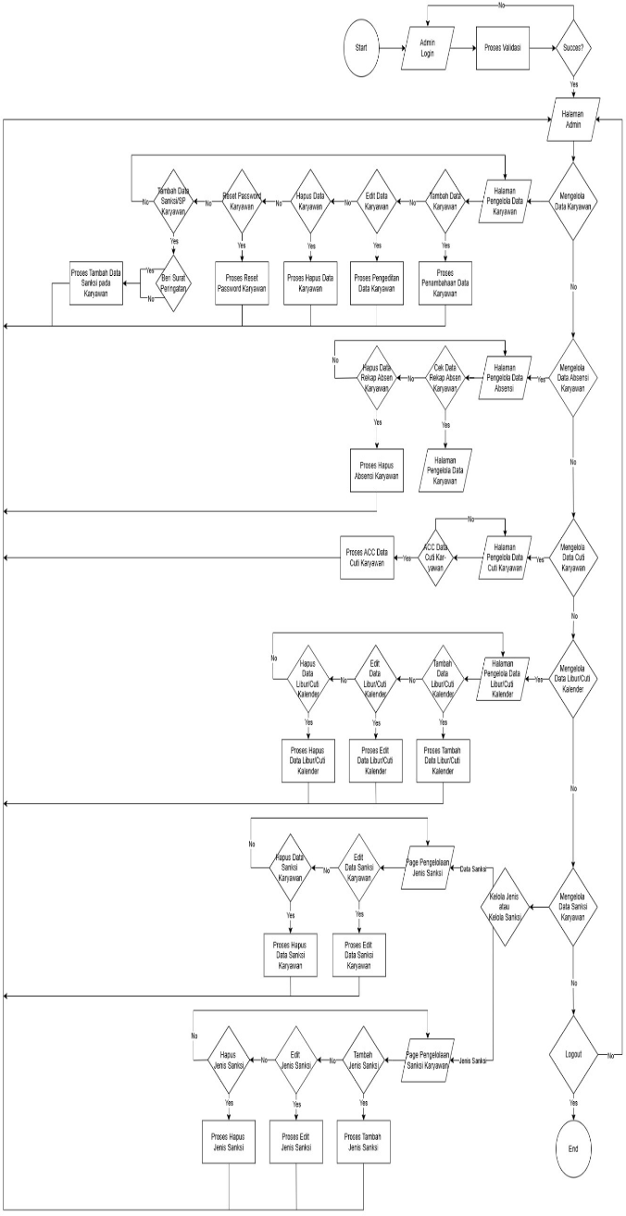
gambar 2.5.2 Flowchart Admin 1

    - Flowchart User
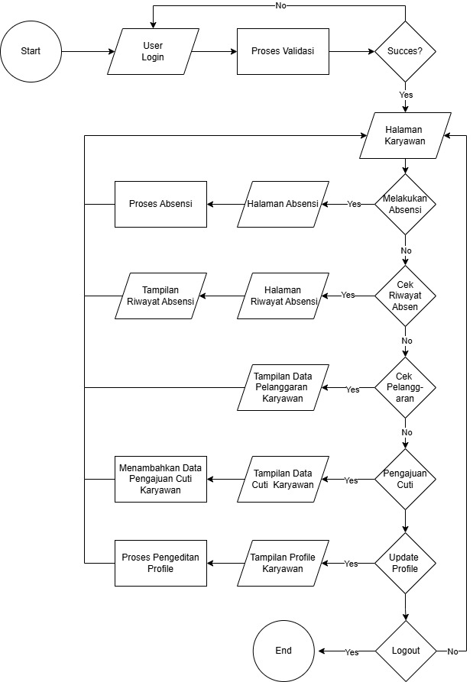
gambar 2.5.3 Flowchart User 1

2.6 Perancangan Basis Data

2.6.1 ERD
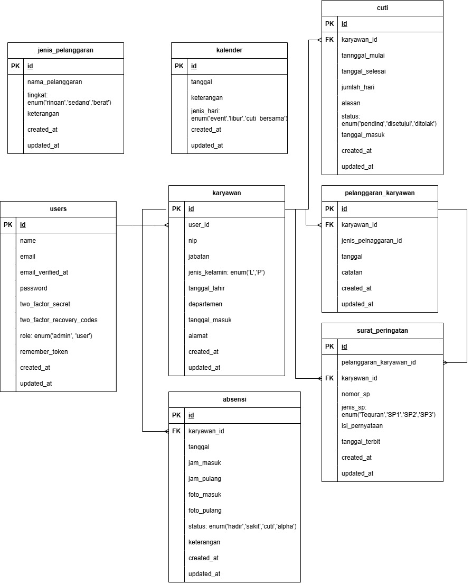
gambar 2.6.1 erd 1

mokup

login User

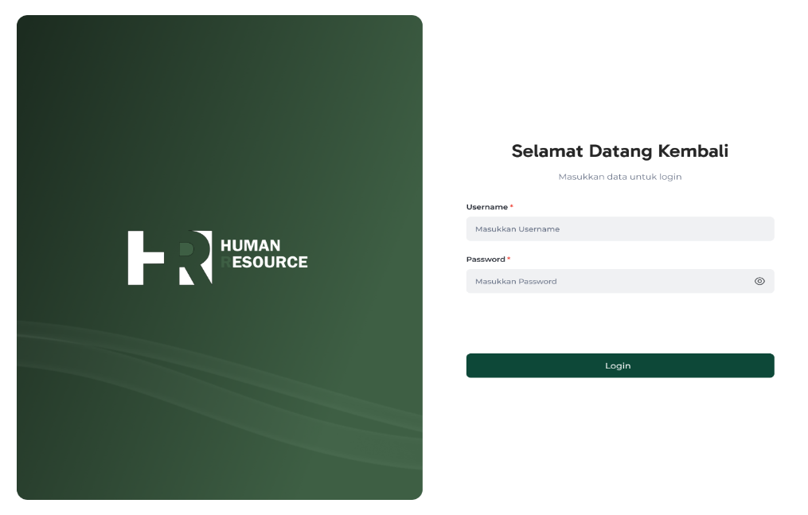

Dashboard
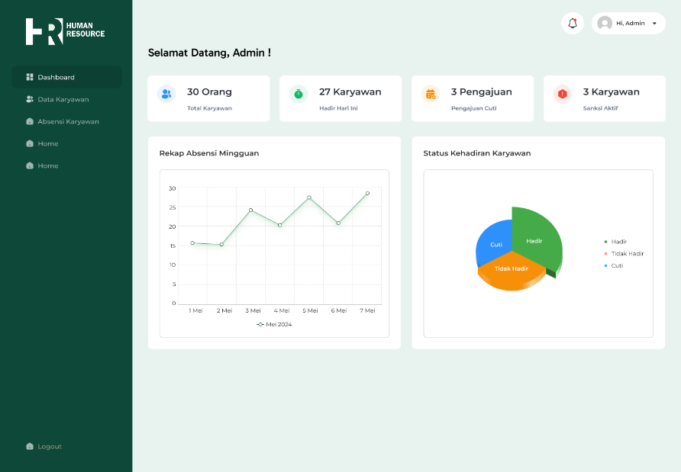

Data Karyawan
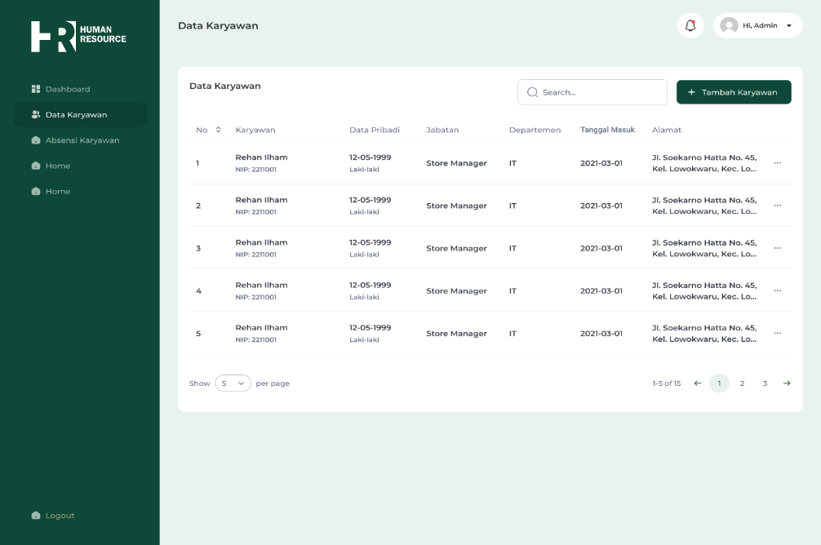

Absensi Karyawan
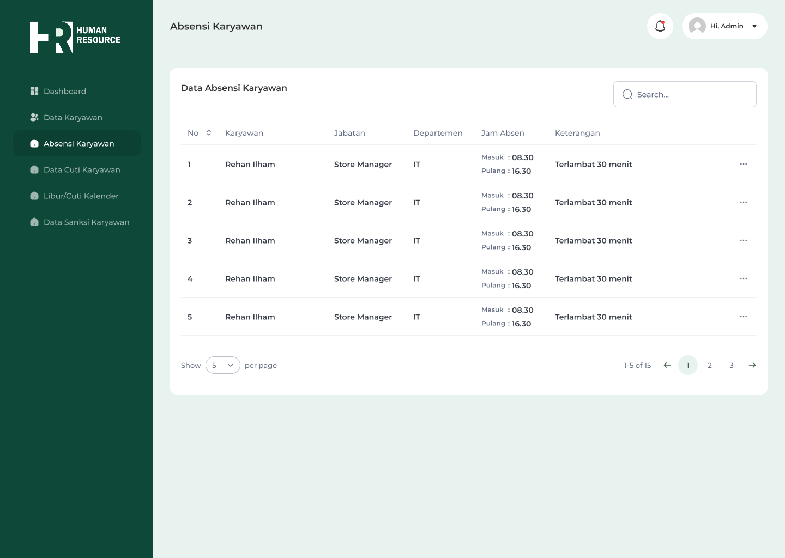

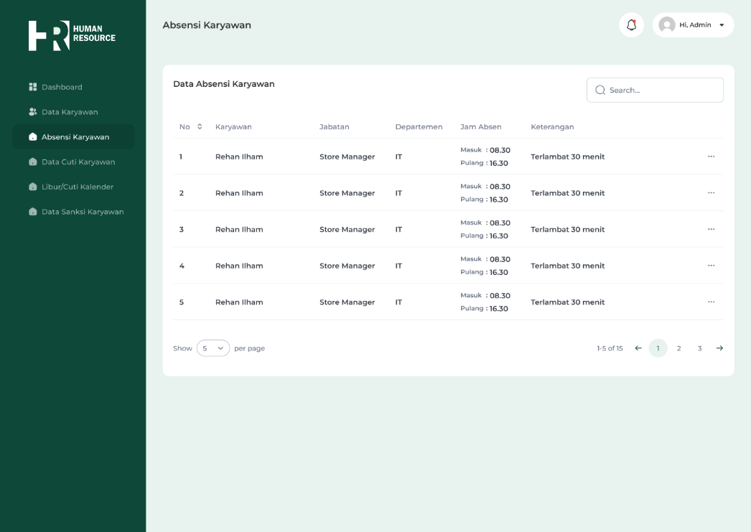

Data Cuti Karyawan
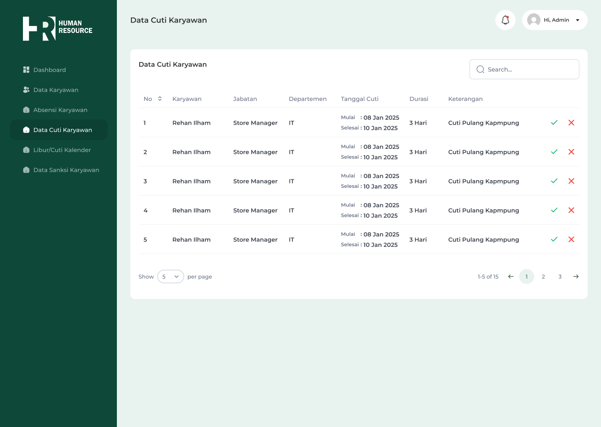

BAB 3

Implementasi Sistem

Spesifikasi Perangkat
Komponen | Spesifikasi Minimum | Spesifikasi Rekomendasi
Prosesor | Intel Core i3 / AMD Ryzen 3 | Intel Core i5 / AMD Ryzen 5
RAM | 8 GB | 16 GB
Penyimpanan | SSD 256 GB | SSD 512 GB
Monitor | Resolusi 1366 × 768 | Full HD 1920 × 1080
Perangkat Input | Keyboard dan Mouse | Keyboard dan Mouse
Koneksi Internet | Stabil | Stabil & Berkecepatan Tinggi

a. Sistem Operasi
- Windows 10
- Windows 11
- Linux (Ubuntu 20.04 atau lebih baru)
- macOS (opsional)

b. Web Server dan Bahasa Pemrograman
- PHP versi 8.1 atau lebih baru
- Laravel Framework versi 11
- Web Server: Apache atau Nginx
- Laragon / XAMPP (untuk pengembangan lokal)

c. Database
- MySQL
- MariaDB
- PostgreSQL (opsional)

d. Framework dan Library Pendukung
- Laravel Framework
- Bootstrap 5
- Blade Template Engine
- Composer
- Laravel Breeze / Laravel UI (autentikasi)

e. Tools Pendukung
- Visual Studio Code (Text Editor)
- Git (Version Control)
- GitHub / GitLab (Repository)
- Google Chrome / Mozilla Firefox (Browser)
- Postman (opsional, untuk pengujian API)
3. Spesifikasi Server (Opsional – Produksi)
- Web Server: Apache / Nginx
- PHP versi 8.1 atau lebih baru
- Database Server: MySQL
- SSL Certificate
- Hosting atau VPS

4. Kebutuhan Sistem Fungsional
- Manajemen data pegawai
- Sistem autentikasi pengguna (Admin & User)
- Pengelolaan jabatan dan divisi
- CRUD data pegawai
- Pembuatan laporan kepegawaian

3.2 Implementasi Aplikasi

USER
  - Karyawan
- Halaman Login Karyawan
Halaman login digunakan oleh karyawan untuk mengakses sistem. Karyawan diwajibkan mengisi:
- Username
- Password
Jika data login valid, sistem akan mengarahkan karyawan ke halaman dashboard. Apabila data tidak sesuai, sistem akan menampilkan notifikasi kesalahan login.
- Dashboard Karyawan
Dashboard merupakan halaman utama setelah karyawan berhasil login. Pada halaman ini ditampilkan:
- Pesan selamat datang
- Nama karyawan yang sedang login
- Menu navigasi berupa button / navbar yang mengarah ke halaman:
- Absensi
- Riwayat Absensi
- Kalender
- Pelanggaran / Sanksi
- Pengajuan Cuti
- Logout
Dashboard dirancang agar memudahkan karyawan dalam mengakses seluruh fitur utama sistem.

- Halaman Absensi
Halaman absensi digunakan oleh karyawan untuk melakukan pencatatan kehadiran. Fitur yang tersedia pada halaman ini antara lain:
- Tombol Absen Datang
- Tombol Absen Pulang
- Tampilan jam realtime
Saat karyawan menekan tombol absensi, sistem akan menampilkan pop-up kamera untuk melakukan pengambilan foto sebagai bukti absensi. Setelah proses absensi selesai, sistem akan menampilkan notifikasi bahwa absensi berhasil disimpan.
- Halaman riwayat Absensi
Halaman riwayat absensi menampilkan data kehadiran karyawan dalam bentuk tabel, yang berisi:
- Tanggal absensi
- Jam absen datang
- Jam absen pulang
- Keterangan terlambat jika melewati jam masuk
- Keterangan lembur jika melewati jam pulang
Halaman ini memudahkan karyawan untuk memantau riwayat kehadiran secara mandiri.
- Halaman kalender
Halaman kalender menampilkan kalender kehadiran karyawan dalam tampilan per tahun. Pada kalender ini terdapat:
- Penanda karyawan yang sedang cuti
- Penanda hari libur nasional (tanggal merah)
Fitur kalender membantu karyawan dalam melihat jadwal cuti dan hari libur secara visual dan terstruktur.
- Halaman Pelanggaran Karyawan
Halaman pengajuan cuti digunakan oleh karyawan untuk mengajukan permohonan cuti. Pada halaman ini tersedia:
- Tombol Tambah Pengajuan Cuti
- Pop-up form untuk mengisi:
  - Tanggal cuti
  - Alasan cuti
Setelah pengajuan dikirim, sistem akan menampilkan data cuti dalam bentuk tabel dengan status:
- Proses pengajuan
- Ditolak
- Disetujui (ACC)
Fitur ini mempermudah karyawan dalam mengelola dan memantau pengajuan cuti secara online.

  - Admin
- Halaman login Admin
Halaman login admin digunakan untuk mengakses sistem sebagai pengelola utama. Admin diwajibkan mengisi:
- Username
- Password
Apabila data login valid, sistem akan mengarahkan admin ke halaman utama admin. Jika tidak valid, sistem akan menampilkan notifikasi kesalahan.
- Halaman dashboard admin
Halaman dashboard admin menampilkan:
- Pesan selamat datang Admin
- Navbar menu untuk mengakses halaman:
  - Pengelolaan Data Karyawan
  - Data Absensi Karyawan
  - Data Cuti Karyawan
  - Data Libur / Cuti Kalender
  - Data Sanksi Karyawan
  - Data Gaji Karyawan
Dashboard dirancang sebagai pusat pengelolaan seluruh data kepegawaian.
- Halaman Pengelolaan Data karyawan
Halaman ini digunakan admin untuk mengelola data karyawan secara penuh (CRUD). Data ditampilkan dalam bentuk tabel dengan fitur pop-up form untuk tambah dan edit data.
Data karyawan yang dikelola meliputi:
- Nama Karyawan
- NIP
- Jabatan
- Jenis Kelamin
- Tanggal Lahir
- Departemen
- Tanggal Masuk
- Alamat
Admin dapat melakukan tambah, ubah, dan hapus data karyawan.
- Halaman Pengelolaan riwayat absensi karyawan
Pada halaman ini admin dapat melihat riwayat absensi seluruh karyawan. Fitur utama meliputi:
- Tombol kalender untuk memilih tanggal absensi
- Ketika admin memilih tanggal tertentu (misalnya 8 Januari 2025), sistem akan menampilkan seluruh data absensi karyawan pada tanggal tersebut dalam bentuk tabel yang berisi:
    - Nama karyawan
    - Jabatan
    - Departemen
    - Jam absen datang
    - Jam absen pulang
    - Keterangan terlambat atau lembur (dalam menit)
    - Jika tidak terlambat maupun lembur, maka kolom ditampilkan “-”
Admin juga diberikan:
- Akses Edit, Update, dan Hapus data absensi.
- Search bar untuk mempermudah pencarian data karyawan.
- Halaman pengelolaan cuti karyawan
Halaman ini menampilkan seluruh pengajuan cuti dari karyawan dalam bentuk tabel yang berisi:
- Nama karyawan
- Jabatan
- Departemen
- Tanggal cuti (mulai sampai selesai)
- Alasan cuti
Admin dapat:
- Menyetujui pengajuan cuti (ACC Cuti)
- Menolak pengajuan cuti (Cancel Cuti)
Jika cuti ditolak, sistem akan menampilkan field tambahan untuk mengisi alasan penolakan. Setelah proses selesai, sistem akan menampilkan notifikasi berhasil.
- Halaman Data Libur / Cuti Kalender
Halaman ini menampilkan kalender libur dan cuti dalam tampilan per bulan, dengan opsi berpindah bulan dan tahun.
Fitur yang tersedia:
- Tombol Tambah Event/Libur/Cuti
- Pop-up form untuk menginput:
  - Tanggal libur atau cuti
  - Jenis event
  - Keterangan
Tanggal yang sudah diinput akan:
- Berubah warna pada kalender
- Menampilkan keterangan di bawah tanggal, contoh:
  - “18–20 Januari Libur Cuti Bersama”
  - “6 Januari Rafli Izin Cuti”
Admin juga dapat:
- Mengedit data kalender melalui pop-up
- Menghapus data dengan konfirmasi pop-up
- Halaman Pengelolaan Data Sanksi Karyawan
Halaman ini menampilkan tabel seluruh karyawan yang berisi:
- Nama
- Jabatan
- Departemen
- NIP
Tersedia beberapa tombol aksi:
- Tombol Detail (ikon mata)
Menampilkan data sanksi karyawan dalam pop-up (jika belum ada sanksi, maka data kosong).
- Tombol Sanksi
Digunakan untuk input data pelanggaran dengan fitur CRUD, meliputi:
  - Jenis pelanggaran
  - Tingkat pelanggaran (Ringan, Sedang, Berat)
  - Potongan gaji
  - Catatan atau alasan sanksi
Setelah berhasil, sistem menampilkan notifikasi:
“Input sanksi berhasil, silakan melanjutkan input Surat Peringatan (SP)”
- Tombol Surat Peringatan (SP)
Tombol ini hanya aktif jika admin telah menginput data sanksi. Admin dapat membuat:
  - SP1 untuk pelanggaran ringan
  - SP2 untuk pelanggaran sedang
  - SP3 untuk pelanggaran berat
Data SP meliputi:
    - Nama karyawan
    - Jenis pelanggaran
    - Nomor SP
    - Jenis SP
    - Tanggal terbit SP
Data sanksi dan SP akan muncul pada halaman karyawan Cek Sanksi / Pelanggaran.
(Catatan: Jika fitur ini dirasa terlalu kompleks, pengelolaan SP dan sanksi dapat digabung menjadi satu modul agar lebih sederhana dalam perancangan database.)
- Halaman Pengelolaan Gaji Karyawan
Halaman ini digunakan admin untuk mengelola penggajian karyawan. Data ditampilkan dalam bentuk tabel yang berisi:
- Nama karyawan
- Jabatan
- NIP
Fitur yang tersedia:
- Tombol Input Gaji, dengan field:
  - Gaji pokok
  - Potongan
  - Total gaji
  - Bulan gaji
- Tombol Simpan untuk menyimpan data gaji
- Tombol History Gaji untuk melihat riwayat gaji karyawan, meliputi bulan dan total gaji

Tampilan aplikasi

3.3.1 Dashboard Admin

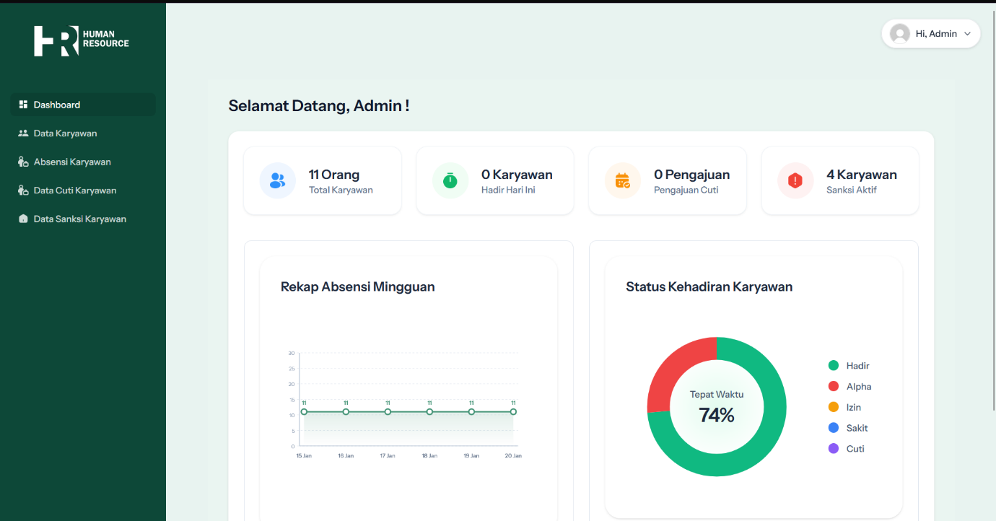

3.3.2 Dashboard User

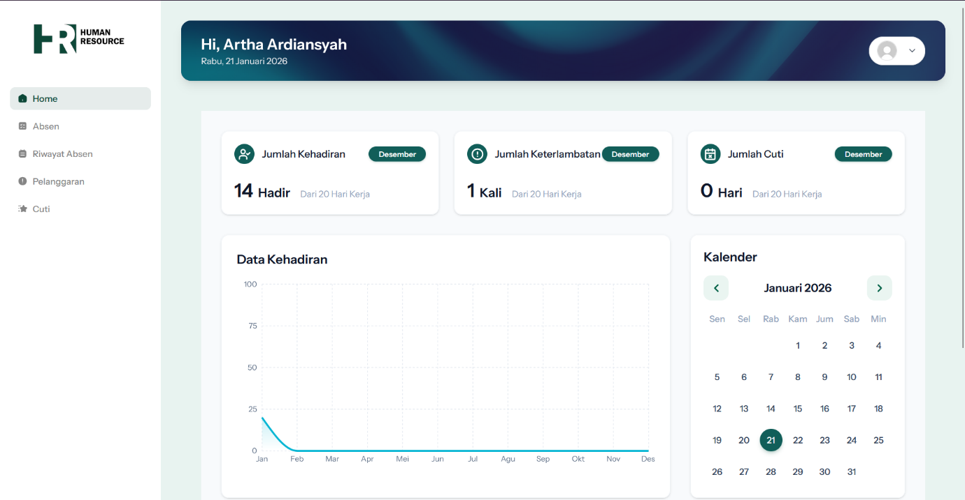

3.3.3 Riwayat Absensi dan absen user

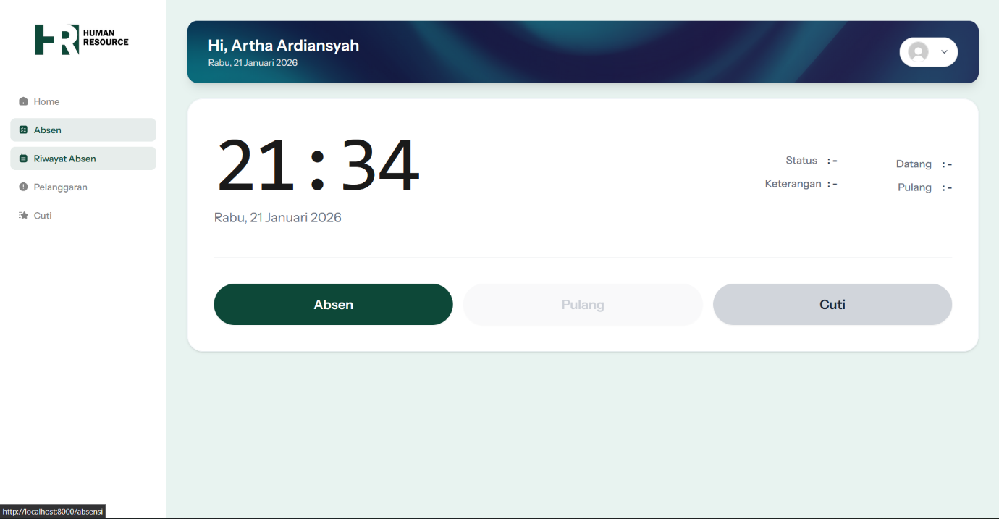

BAB 4

Pengujian Dan Pembahasan

4.1 Metode Pengujian
Metode pengujian yang digunakan pada Sistem Kepegawaian berbasis web ini adalah Black Box Testing.Metode ini dilakukan dengan menguji fungsi-fungsi utama sistem tanpa memperhatikan struktur kode program, melainkan berfokus pada input, proses, dan output yang dihasilkan oleh sistem.

Pengujian dilakukan untuk memastikan bahwa setiap fitur pada sistem dapat berjalan sesuai dengan kebutuhan dan menghasilkan output yang sesuai dengan perancangan sistem.

4.2 Hasil Pengujian Fitur

4.2.1. Admin

a. Pengujian Login Pengguna
No | Fitur | Skenario Pengujian | Hasil yang Diharapkan | Hasil Pengujian | Keterangan
1 | Login Karyawan | Input username dan password valid | Sistem menampilkan dashboard karyawan | Berhasil | Valid
2 | Login Karyawan | Input username atau password salah | Sistem menampilkan pesan error | Berhasil | Valid
3 | Login Admin | Input username dan password valid | Sistem menampilkan dashboard admin | Berhasil | Valid
Tabel pengujian login Pengguna 1

B. Pengujian Absensi Karyawan
No | Fitur | Skenario Pengujian | Hasil yang Diharapkan | Hasil Pengujian | Keterangan
1 | Absen Datang | Klik tombol absen datang | Kamera aktif dan absensi tersimpan | Berhasil | Valid
2 | Absen Pulang | Klik tombol absen pulang | Data jam pulang tersimpan | Berhasil | Valid
3 | Notifikasi | Absensi berhasil | Notifikasi sukses muncul | Berhasil | Valid
Tabel pengujian absensi karyawan

Pengujian Pengajuan Cuti Karyawan
No | Fitur | Skenario Pengujian | Hasil yang Diharapkan | Hasil Pengujian | Keterangan
1 | Riwayat Absensi | Akses halaman riwayat | Data absensi tampil lengkap | Berhasil | Valid
2 | Keterangan | Absensi terlambat/lembur | Keterangan tampil sesuai | Berhasil | Valid
Tabel Pengujian Pengajuan Cuti Karyawan

Pengujian Sanksi dan Surat Peringatan (SP)
No | Fitur | Skenario Pengujian | Hasil yang Diharapkan | Hasil Pengujian | Keterangan
1 | Input Sanksi | Admin input data sanksi | Data sanksi tersimpan | Berhasil | Valid
2 | Input SP | Admin membuat SP | Data SP tersimpan | Berhasil | Valid
3 | Lihat Sanksi | Karyawan cek sanksi | Data sanksi tampil | Berhasil | Valid
Tabel Pengujian Sanksi dan Surat Peringatan(SP)

Pengujian Penggajian Karyawan
No | Fitur | Skenario Pengujian | Hasil yang Diharapkan | Hasil Pengujian | Keterangan
1 | Input Gaji | Admin input data gaji | Data gaji tersimpan | Berhasil | Valid
2 | History Gaji | Lihat riwayat gaji | Data gaji tampil | Berhasil | Valid

4.2.2 User

a. Pengujian Login Karyawan
No | Fitur | Skenario Pengujian | Hasil yang Diharapkan | Hasil Pengujian | Keterangan
1 | Login | Input username dan password valid | Sistem menampilkan dashboard karyawan | Berhasil | Valid
2 | Login | Input username atau password salah | Sistem menampilkan notifikasi error | Berhasil | Valid

b.Pengujian Dashboard Karyawan
No | Fitur | Skenario Pengujian | Hasil yang Diharapkan | Hasil Pengujian | Keterangan
1 | Dashboard | Karyawan berhasil login | Nama karyawan dan menu tampil | Berhasil | Valid
2 | Navigasi Menu | Klik menu Absensi, Riwayat, Kalender, Sanksi, Cuti | Sistem berpindah ke halaman yang sesuai | Berhasil | Valid

C. Pengujian Halaman Absensi
No | Fitur | Skenario Pengujian | Hasil yang Diharapkan | Hasil Pengujian | Keterangan
1 | Absen Datang | Klik tombol absen datang | Kamera aktif dan foto tersimpan | Berhasil | Valid
2 | Absen Pulang | Klik tombol absen pulang | Jam pulang tersimpan | Berhasil | Valid
3 | Notifikasi | Absensi selesai | Notifikasi sukses tampil | Berhasil | Valid
4 | Jam Realtime | Halaman dibuka | Jam tampil sesuai waktu saat ini | Berhasil | Valid

d. Pengujian Riwayat Absensi
No | Fitur | Skenario Pengujian | Hasil yang Diharapkan | Hasil Pengujian | Keterangan
1 | Riwayat | Akses halaman riwayat absensi | Data absensi tampil lengkap | Berhasil | Valid
2 | Keterangan | Karyawan terlambat/lembur | Keterangan tampil sesuai | Berhasil | Valid

e. Pengujian Kalender
No | Fitur | Skenario Pengujian | Hasil yang Diharapkan | Hasil Pengujian | Keterangan
1 | Kalender | Akses halaman kalender | Kalender tampil per tahun | Berhasil | Valid
2 | Keterangan | Ada karyawan cuti/libur nasional | Tanggal diberi penanda | Berhasil | Valid

f. Pengujian Pelanggaran / Sanksi
No | Fitur | Skenario Pengujian | Hasil yang Diharapkan | Hasil Pengujian | Keterangan
1 | Cek Sanksi | Akses halaman pelanggaran | Data sanksi tampil | Berhasil | Valid
2 | Potongan Gaji | Ada sanksi | Potongan gaji tampil | Berhasil | Valid

g. Pengujian Pengajuan Cuti
No | Fitur | Skenario Pengujian | Hasil yang Diharapkan | Hasil Pengujian | Keterangan
1 | Tambah Cuti | Input tanggal dan alasan | Data cuti tersimpan | Berhasil | Valid
2 | Status Cuti | Admin ACC / Tolak | Status berubah sesuai | Berhasil | Valid
3 | Riwayat Cuti | Akses halaman cuti | Data cuti tampil dalam tabel | Berhasil | Valid

4.3 Kelebihan Dan kelemahan sistem
Kelebihan Aplikasi
Berdasarkan hasil perancangan, implementasi, dan pengujian sistem, aplikasi Sistem Kepegawaian berbasis web menggunakan Laravel memiliki beberapa kelebihan, antara lain:
- Mudah digunakan (User Friendly)
Antarmuka aplikasi dirancang sederhana dan mudah dipahami oleh pengguna, baik karyawan maupun admin, sehingga tidak memerlukan pelatihan khusus.
- Berbasis Web
Aplikasi dapat diakses melalui browser tanpa perlu instalasi tambahan, sehingga memudahkan pengguna dalam mengakses sistem dari berbagai perangkat.
- Fitur Lengkap
Aplikasi menyediakan fitur yang lengkap seperti absensi, pengajuan cuti, kalender libur, pengelolaan data karyawan, sanksi, surat peringatan, dan penggajian.
- Absensi dengan Bukti Foto
Sistem absensi menggunakan kamera sebagai bukti kehadiran, sehingga dapat meningkatkan keakuratan data absensi.
- Manajemen Data Terpusat
Seluruh data tersimpan dalam satu database sehingga memudahkan admin dalam melakukan pengelolaan dan pencarian data.
- Transparansi Informasi
Karyawan dapat melihat data pribadi, riwayat absensi, sanksi, dan status cuti secara langsung.
- Notifikasi Otomatis
Sistem memberikan notifikasi untuk setiap aktivitas penting seperti absensi berhasil, pengajuan cuti, atau input sanksi.

Kekurangan Aplikasi
Selain memiliki kelebihan, aplikasi ini juga memiliki beberapa kekurangan, di antaranya:
- Ketergantungan pada Koneksi Internet
Karena berbasis web, aplikasi hanya dapat digunakan secara optimal jika tersedia koneksi internet yang stabil.
- Belum Terintegrasi dengan Sistem Biometrik
Absensi masih menggunakan kamera biasa, belum terhubung dengan fingerprint atau face recognition otomatis.
- Keamanan Masih Dasar
Sistem keamanan masih terbatas pada autentikasi username dan password, belum menggunakan enkripsi tingkat lanjut atau autentikasi dua faktor.
- Belum Tersedia Versi Mobile App
Aplikasi hanya dapat diakses melalui browser, belum tersedia dalam bentuk aplikasi mobile (Android/iOS).
- Pengelolaan SP dan Sanksi Relatif Kompleks
Fitur sanksi dan surat peringatan membutuhkan banyak relasi tabel sehingga lebih rumit dalam perancangan database.
- Belum Mendukung Backup Otomatis
Proses pencadangan data masih dilakukan secara manual.

BAB 5

Penutup

5.1 kesimpulan
Berdasarkan hasil pelaksanaan proyek pembuatan Sistem Kepegawaian Berbasis Web Menggunakan Laravel, dapat disimpulkan bahwa sistem ini telah berhasil dibangun sesuai dengan tujuan yang ditetapkan. Sistem mampu mengelola data kepegawaian secara terintegrasi, meliputi data karyawan, absensi, pengajuan cuti, sanksi, serta penggajian.
Hasil pengujian menunjukkan bahwa seluruh fitur utama dapat berjalan dengan baik dan sesuai dengan kebutuhan pengguna. Oleh karena itu, sistem ini dinilai layak digunakan sebagai sistem informasi kepegawaian untuk meningkatkan efisiensi dan efektivitas pengelolaan administrasi kepegawaian di perusahaan atau instansi.

Daftar Pustaka

https://laravel.com/
https://react.dev/learn

